##### C:\Users\Usuario\Desktop\scan\20230218101130726_0001.jpgMISA CON NIÑOS

##### 26 de febrero 2023

**CUARESMA 1º-A**

##### Mateo 4,1-11: *“Jesús fue tentado por el diablo”*

Mensaje: **40 días caminando tras el tesoro de Jesús: En el desierto busca la PALABRA**

**que vence las tentaciones**

1. **MONICIÓN DE ENTRADA**

Hermanos y Hermanas: Iniciamos el tiempo de cuaresma: 40 días caminando y buscando un hermoso tesoro. Se trata de un largo viaje. Recorreremos desiertos, subiremos montañas, visitaremos oasis, entraremos en la gran ciudad de Jerusalén o en la pequeña Betania. En estos lugares, si vamos atentos, si cavamos hondo, encontraremos SIGNOS o pistas que van cambiando nuestro corazón para descubrir al gran Tesoro que nos espera en Semana Santa. Es el tesoro de la CRUZ donde está el misterio de Cristo muerto y Resucitado. En este primer domingo Jesús nos habla de las tentaciones que sufre en el desierto y que sólo desde la Palabra de Dios podremos vencerlas.

SALUDO DEL SACERDOTE*:* ***El Señor que nos invita a ponernos en camino hacia la Pascua esté con vosotros****.*

*Cantamos “El tesoro de Jesús”, Unai Quirós y Fano:* <https://www.youtube.com/watch?v=OusQNQ7ItSo>

1. **SÚPLICAS DE PERDÓN *Pedimos perdón al Señor:***

-Reconocemos nuestro afán de tener y de consumir. **Señor ten piedad.**

-Reconocemos nuestro deseo de estar por encima de los demás. **Cristo ten piedad.**

-Reconocemos nuestra tentación de vivir tranquilos sin convertirnos, sin volver a Dios. **Señor ten piedad.**

1. **BENDICIÓN E IMPOSICIÓN DE LA CENIZA**

*Con los niños que no han participado el miércoles en la imposición podemos realizarla suprimiendo las súplicas de perdón.*

SACERDOTE: Con espíritu humilde oremos, hermanas y hermanos, a Dios nuestro Padre, para que bendiga, esta ceniza que vamos a imponer en nuestra cabeza. Con este gesto, queremos reconocernos pequeños, pecadores, necesitados de perdón. *(Breve silencio)*

**[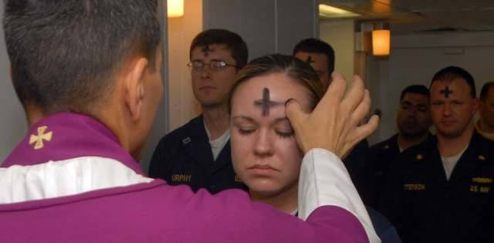](https://www.google.es/url?sa=i&url=https://www.religionenlibertad.com/papa_francisco/161702587/Mensaje-del-Papa-para-la-Cuaresma-2020-anima-a-sacudir-nuestra-modorra-y-aprovechar-este-tiempo.html&psig=AOvVaw3Rv5uHWSOWIRKopMFBKMQb&ust=1582733672235000&source=images&cd=vfe&ved=0CAIQjRxqFwoTCPD2xtyM7ecCFQAAAAAdAAAAABAE)-Oh Dios, que te dejas vencer por el que se humilla y encuentras agrado en quien expía sus pecados; escucha benignamente nuestras súplicas y derrama la gracia de tu bendición sobre estos siervos tuyos que van a recibir la ceniza, para que, fieles las prácticas cuaresmales, puedan llegar, con el corazón limpio, a la celebración del misterio pascual de tu Hijo. Que vive y reina por los siglos de los siglos", -Amén.**

*Finalizada la oración, el sacerdote rocía con agua bendita las cenizas. Seguidamente, se dirige al lugar desde el que va a imponer la ceniza. Junto a él se coloca una persona con el Evangeliario abierto.* El sacerdote impone la ceniza diciendo: **“Conviértete y cree en el Evangelio”.**   Y el que la recibe toca con *la mano el libro de la Palabra de Dios, en señal de veneración y aceptación.*

**4. MONICIÓN A LA PALABRA DE DIOS**

Vamos a escuchar con atención estas lecturas donde, una vez más, vamos a ver cómo –ya desde el principio de la Creación- nos alejamos de Dios. Pero no olvidemos lo que las lecturas nos recuerdan a continuación: Jesús saldó esa cuenta del hombre con Dios, dando la vuelta al destino de la humanidad. Eso no quita para que, como el evangelio de este día, se nos recuerde que tengamos que estar atentos para no separarnos del Señor, cayendo en la tentación.

**5. ORACIÓN DE LOS FIELES**

*En este tiempo de misericordia y de gracia, presentemos confiadamente nuestra oración al Padre, diciendo:*

***-No nos dejes caer en la tentación.***

1. Oremos por **nuestra Iglesia**; para que se renueve constantemente para ser más fiel a Jesucristo. ***Oremos.***

2. Oremos por los **hombres y mujeres**: para que todos escojamos la senda del bien y no el del mal. ***Oremos.***

3. Oremos por nuestra **comunidad**: para que nuestro esfuerzo cuaresmal nos ayude a preparar la Pascua logrando una auténtica conversión hacia Dios. ***Oremos.***

4. Oremos por **nosotros**: para que vivamos el ayuno, la limosna y la oración como encuentro con Dios y con los hermanos. ***Oremos.***

**5*.*** Oremos por los que nos dejamos llevar por **la esclavitud** del egoísmo y de la pereza:para que con la escucha de la Palabra superemos las pruebas y vayamos por el camino de Dios. ***Oremos.***

5. Oremos por **todos**: para que en Semana Santa alcancemos la marca de la Cruz y el tesoro de la santidad. ***Oremos.***

*Escucha, Padre, nuestras plegarias, llénanos con tu amor y líbranos del mal. Por Jesucristo, nuestro Señor.*

[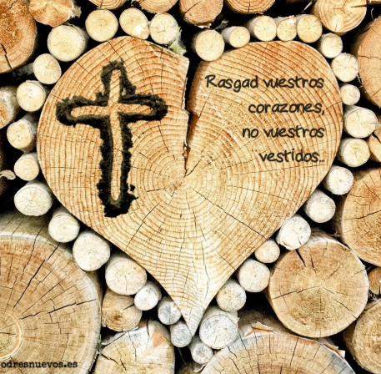](https://odresnuevos.es/2020/02/21/material-cuaresma-para-mayores/)

**6. PROCESIÓN DE OFRENDAS**

**-CENIZA:** Con esta ceniza queremos ofrecerte, Señor, nuestro deseo de cambiar a mejor durante esta cuaresma. Que lleguemos a la Pascua limpios y llenos de buenas obras.

**-CARTULINA:** Hoy, Señor, hemos escrito en esta cartulina algunas de las tentaciones que más salen en el camino de nuestra vida: la falta de fe, el egoísmo, la comodidad, la pereza, las ansias de riqueza o poder, la violencia y la apatía... Que Tú, Señor, las transformes en signos de tu Reino.

**-COFRE QUE GUARDA El TESORO DE LA CRUZ:** Señor, durante la cuaresma caminaremos atentos a lossignos o pistas que van cambiando nuestro corazón para descubrir al gran Tesoro que nos espera en Semana Santa.

**-PAN Y EL VINO:** El pan y el vino, Señor, simboliza nuestro trabajo. El deseo de colaborar con Dios para que el mundo vaya mejorando de día en día y a mejor. Pero, además, queremos que tu Espíritu Santo los transforme en el Cuerpo y la Sangre de Cristo.

**7. RENUNCIAS AL MAL (En lugar del Credo)**

*Sacerdote o Catequista:*En cuaresma renovamos nuestro bautismo. En el bautismo escuchamos la **Palabra de Dios.** Luego los padres y padrinos, en nombre del niñ@, **renuncian** (rechazan) al mal y **afirman que creen en Dios**… lo mismo que Jesús en las tentaciones. *(Podemos hacer la renovación en grupo con el catequista o los padres).*

***Guiados por nuestra fe en Jesucristo y fortalecidos con la fuerza del Espíritu Santo vais a renovar, queridos niños, las promesas de vuestro bautismo.***

* +  ¿Renunciáis al pecado para vivir en la libertad de los hijos de Dios? **-** ***SÍ, RENUNCIO***.
  + ¿Renunciáis a todas las seducciones del mal para que no domine en vosotros el pecado?- ***SÍ, RENUNCIO***.
  + ¿Renunciáis a Satanás, padre y príncipe del pecado? - ***SÍ, RENUNCIO***.
  + ¿Prometéis seguir a Jesucristo cumpliendo sus mandamientos? - ***SÍ, PROMETO.***
  + ¿Creéis en Dios Padre, Hijo y Espíritu Santo? - ***SÍ, CREO.***
  + ¿Creéis en nuestra otra familia, la Iglesia, y que tendremos vida eterna? - ***SÍ, CREO.***

***Que el Espíritu Santo os ayude a manteneros siempre libres de pecado y a vivir como Jesús os enseña.***

**8. PADRE NUESTRO**

## Pongamos hoy todo el énfasis en la petición de que nos libre de la tentación, porque, sin su fortaleza, nosotros no somos más que un juguete en manos del enemigo. Por eso, con confianza, nos dirigimos a nuestro Dios: *Padre nuestro...*

VIDEOS

**Miércoles de Ceniza: Mateo 6, 1-6.16-18.**

-Cuaresma, dibujos, explicación: <https://www.youtube.com/watch?v=ocS9zNNA8Ac>

-Qué es miércoles de ceniza y cuaresma, dibujos: <https://www.youtube.com/watch?v=tncGaxfZDFs>

-Mt. 6,1-18, película: <http://youtu.be/UtMQVaAmesw>

-El ayuno que a Dios le agrada, explicación: <http://youtu.be/VK71XzGmVD0>

-Vídeo-reflexión para cuaresma: <http://youtu.be/DaIBFaRpFJg>

-Es tiempo de cambiar, canción Juanes: <https://www.youtube.com/watch?v=YKqMzQYupYM>

-No hagas como los hipócritas, Javier Brú: <https://www.youtube.com/watch?v=v_muF39wDIM>

-Lecturas con lenguaje de signos: <https://www.youtube.com/watch?v=A8IVoKNulNM>